CV

ŞƏXSI MƏLUMAT

Adı |  |  |  | 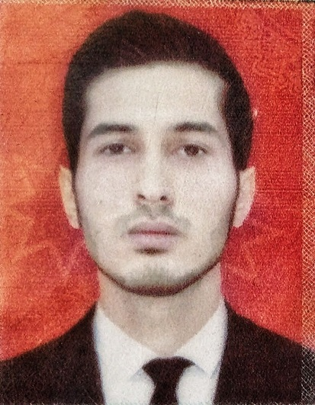  Anar
Soyadı |  |  |  | Abışov
Atasının adı |  |  |  | Rafiq
Təvəllüdü |  |  |  | 03.09.1991
Doğulduğu yer |  |  |  | Sumqayit
Milliyəti |  |  |  | Azərbaycanlı
Ailə vəziyyəti |  |  |  | Subay
Hərbi xidmət |  |  |  | 2012-2013
Sürücülük vəsiqəsi |  |  |  | BC
ÜNVAN / TEL / EMAIL
Ünvan |  | Bakı şəhəri, Azadlıq prospekti, ev 91, mənzil 23
Telefon |  | (012) 430 45 98; (050) 278 22 68
Email |  | avinar_1111@mail.ru
TƏHSİL
Orta təhsil | 164 saylı orta məktəb |  |  |  |  |  |  | 1997-2008
Ali təhsil | Bakı Biznes Universiteti |  |  |  |  | Biznesin təşkili və İdarə edilməsi |  | 2008-2012
DİLLƏR
Azərbaycan dili |  |  | Rus dili |  | Türk dili |  | İngilis dili (Texniki səviyyə)
İŞ TƏCRÜBƏSİ
İş təcrübəsi müxtəlif sahələrdə var :
- Bank (kredit mütəxəssisi)
- Satıcı
- Restoran
KOMPUTER BİLİYİ
Code Academy: Html, Css, Javascript, Jquery, Bootstrap, C#, Asp.net, MS Sql Server

Piramida Təhsil və Karyera Mərkəzi: Microsoft Office paketi (Word, Excel)

